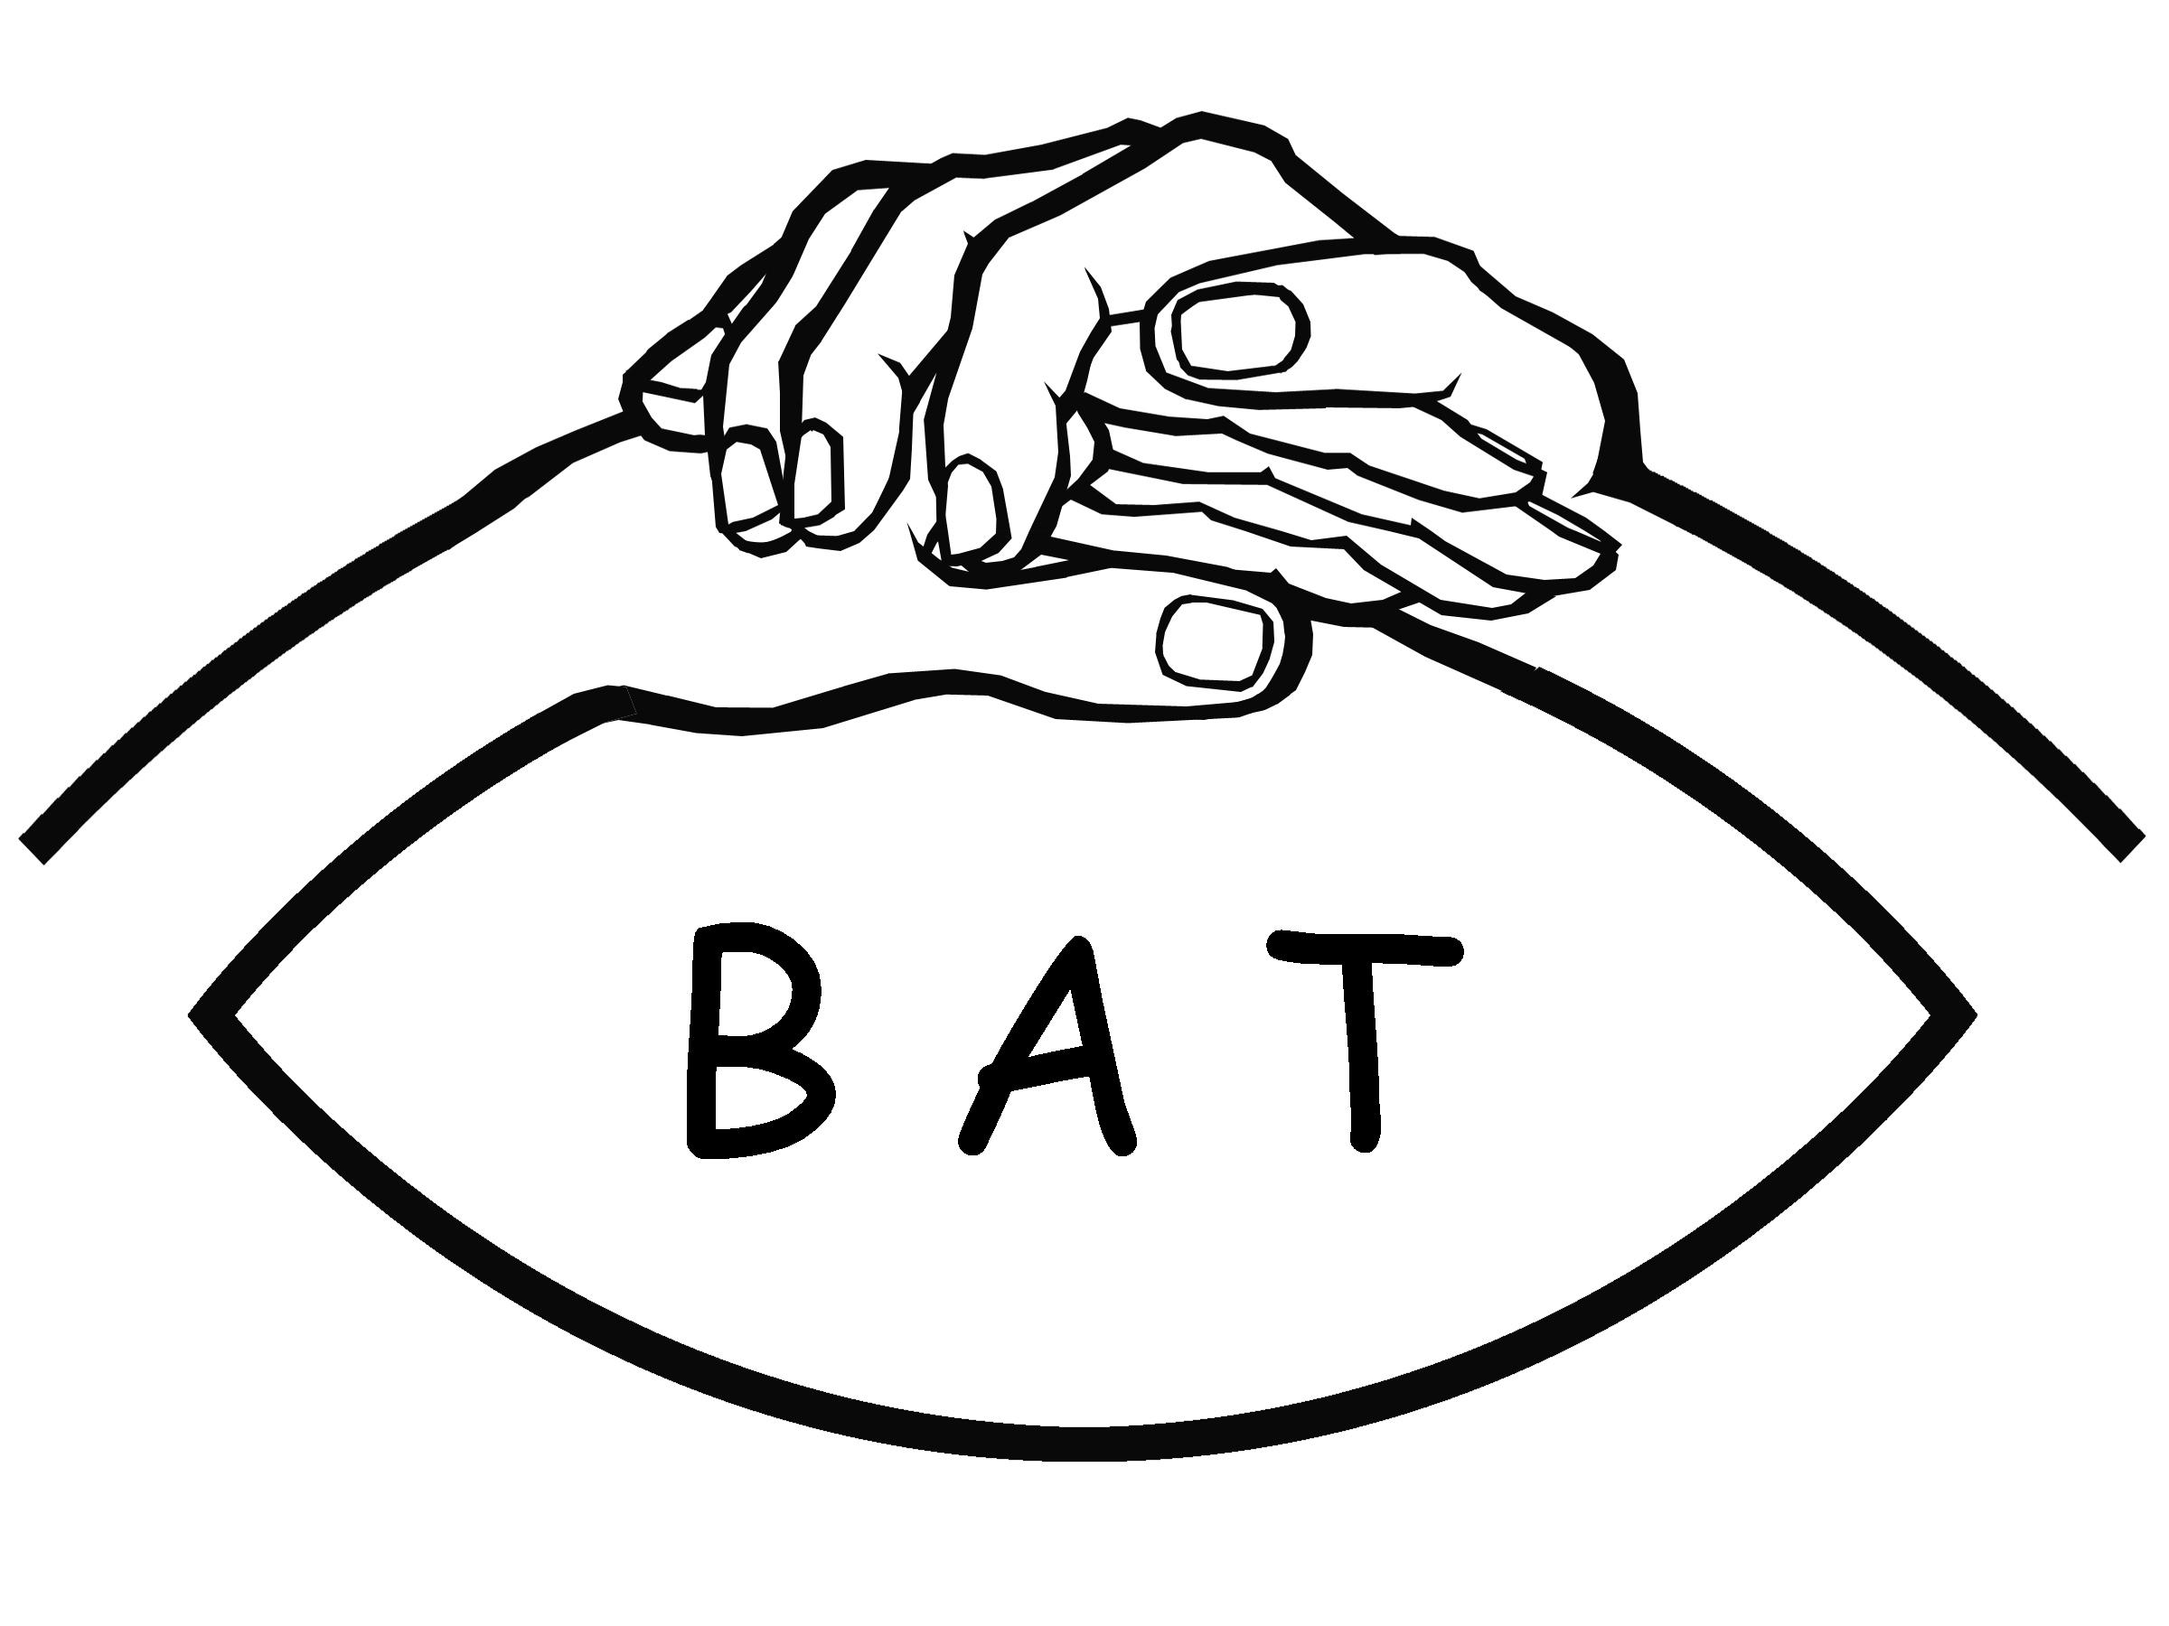
Bundesarbeitsgemeinschaft der Taubblinden e.V.

Herzlich Willkommen
zur Veranstaltung „20-jähriges Jubiläumsfeier“ der BAT e.V.
am 30.September 2023 im Gehörlosenzentrum in Frankfurt/Main

Veranstaltungsort: Gehörlosen- und Schwerhörigen-
Stadtverband Frankfurt am Main e.V.
Rothschildallee 16 A
60389 Frankfurt am Main

Programm:
10.00 Uhr Einlass

11.00 Uhr Eröffnung der Jubiläumsfeier
Begrüßung durch der 1.Vorsitzender Christian Enk
Grußworte und Reden

12:30 Uhr Buffet – Eröffnung „20 Jahre“

14:00 Uhr Vortrag "DGJ Taubblind mit dem Zukunft“
Referat Benjamin Gutwein, DGJ Taubblind

15:00 Uhr Vortrag „Historie und Geschichte der BAT e.V.“
Referat Dieter Zelle, damaliger Vorsitzender

16:00 Uhr Ehrungen und Überraschungen
Anschließend Unterhaltung und Austausch

19:00 Uhr Ende des Jubiläumsfeier

Kosten: BAT-Mitglied kostenlos
1.TBA / Begleiter kostenlos
2.TBA / Begleiter 20 Euro
Nicht-Mitglied 20 Euro
(inkl. Buffet und Getränke)

Anmeldungsschluss:
Bis zum 30. August 2023
Orga-Team der BAT e.V.
@Mail: anmeldung@bundesarbeitsgemeinschaft-taubblinden.de
www.bundesarbeitsgemeinschaft-taubblinden.de

Das Team der BAT e.V. freut sich auf Euren Kommen, um mit euch gemeinsam den besonderen Tag zu feiern, damit wir werden gemeinsam stärken!

Ä n d e r u n g v o r b e h a l t e N

